TEKOČA GOSPODARSKA GIBANJA

od 19. do 22. aprila 2022

Vrednost kazalnika gospodarske klime se je aprila, po vidnejšem marčnem padcu, nekoliko povišala, tudi medletno je bila višja. Razmere v mednarodnem okolju (vojna v Ukrajini in naraščanje cen ter ozka grla v dobavnih verigah) pa so vplivale na zaupanje v predelovalnih dejavnostih in med potrošniki, ki je bilo medletno nižje. Po podatkih o davčnem potrjevanju računov je bila prodaja v prvi polovici aprila, zaradi lanskega zaprtja javnega življenja v tem obdobju, nominalno precej višja kot pred letom. Rast cen industrijskih proizvodov slovenskih proizvajalcev se je tudi marca okrepila in bila medletno 17,9-odstotna; cene naraščajo v vseh namenskih skupinah. Februarja je medletna rast števila delovno aktivnih ostala visoka, najvišja je bila v gostinstvu in gradbeništvu. Ob pomanjkanju domače delovne sile se povečuje število delovno aktivnih tujcev, predvsem po visokem deležu tujcev izstopajo gradbeništvo, promet in skladiščenje ter druge raznovrstne poslovne dejavnosti. Povprečna plača v javnem sektorju je februarja četrti mesec zapored ostala medletno nižja zaradi prenehanja izplačevanja z epidemijo povezanih dodatkov sredi lanskega leta. V zasebnem sektorju je medletna rast s 4,2 % ostala podobna kot prejšnji mesec in nižja kot v zadnjih mesecih lani; najvišja je bila v gostinstvu, visoka pa še v gradbeništvu ter prometu in skladiščenju, kjer nanjo že lahko vpliva pomanjkanje delovne sile.

|  |  |  |
| --- | --- | --- |
| Gospodarska klima, april 2022 |  | |
|  | | **Vrednost kazalnika gospodarske klime se je, po vidnejšem padcu marca, aprila ponovno nekoliko povišala, tudi medletno je bila višja.** Precej višje kot pred letom je bilo zaupanje v trgovini na drobno (za 22 o. t.) in v storitvenih dejavnostih (20 o. t.), nekoliko pa tudi v gradbeništvu (5 o. t.). Nekoliko nižje je bilo na medletni ravni zaupanje med potrošniki in v predelovalnih dejavnostih (za 2 oz. 5 o. t.). Prvi najbolj občutijo rast cen in negotovost glede nadaljnjega višanja cen, ki se posledično prelije tudi v oceno prihodnjega finančnega stanja gospodinjstev. Na druge pa močno vplivajo razmere v mednarodnem okolju, v zadnjem času zlasti ozka grla pri dobavi surovin, višanje cen surovin in energentov ter rusko-ukrajinska vojna. |

|  |  |  |
| --- | --- | --- |
| Prodaja na osnovi davčno potrjenih računov, nominalno, od 3. do 16. aprila 2022 | |  |
|  | **Po podatkih o davčnem potrjevanju računov je bila skupna prodaja med 3. in 16. aprilom 2022 medletno nominalno višja za 50 %, glede na enako obdobje 2019 pa za 24 %.** Medletna rast je bila glede na rast v prejšnjih dveh tednih precej višja, kar je bila posledica lanske nizke osnove zaradi zaprtja javnega življenja (od 1. do 11. aprila), močneje se je okrepila v vseh treh najpomembnejših panogah v trgovini (na drobno, debelo in z motornimi vozili). Visoka pa je ostala v dejavnostih, ki so bile lani do konca aprila skoraj v celoti zaprte (predvsem storitve, povezane s turizmom). | |

|  |  |  |
| --- | --- | --- |
| Cene industrijskih proizvodov slovenskih proizvajalcev, marec 2022 | |  |
|  | **Rast cen industrijskih proizvodov slovenskih proizvajalcev se je tudi marca okrepila in na medletni ravni bila že 17,9-odstotna.** Cene medletno naraščajo v vseh namenskih skupinah. Rast je bila nekoliko izrazitejša na domačem trgu, kjer so bile cene v povprečju višje za približno petino. K skupni rasti še naprej največ prispevajo cene surovin, ki so bile medletno višje že za 23,8 %. Najvišja ostaja medletna rast cen energentov, ki je bila skoraj 55-odstotna, a je bil prispevek k skupni rasti v primerjavi s surovinami, zaradi manjše uteži, nižji. Medletna rast cen proizvodov za investicije je bila v prvem četrtletju letos okoli 10-odstotna. Še naprej se postopoma krepijo cene blaga za široko porabo, ki so bile marca na medletni ravni višje za 7,1 %. Hitreje naraščajo cene v skupini netrajnega blaga, ki so bile višje za 7,4 %, medletna rast cen trajnega blaga za široko porabo pa je bila 6-odstotna. | |

|  |  |  |
| --- | --- | --- |
| Plače, februar 2022 |  | |
|  | | **Februarja je bila povprečna plača v javnem sektorju medletno nižja za 8,4 %, v zasebnem sektorju pa višja za 4,2 % (skupaj -1,0 %).** Medletna rast plač v javnem sektorju se je zaradi prenehanja z epidemijo povezanih izplačil dodatkov v drugi polovici lanskega leta opazno znižala, od novembra lani pa so plače medletno nižje.[1] V zasebnem sektorju je bila medletna rast februarja podobna kot prejšnji mesec in nižja kot v zadnjih mesecih lanskega leta, kar je med drugim posledica razmeroma visoke medletne osnove (ob močnem dvigu minimalne plače in vplivu metodologije izračuna povprečne plače). Rast je ostala daleč najvišja v gostinstvu, visoka pa še v gradbeništvu ter prometu in skladiščenju, kjer nanjo že lahko vpliva pomanjkanje delovne sile. |

|  |  |  |
| --- | --- | --- |
| **Trg dela, februar 2022** |  | |
|  | | **Februarja je medletna rast števila delovno aktivnih (v nadaljevanju DA) ostala visoka (3,2 %).** Daleč najvišja je bila v gostinstvu in gradbeništvu. V slednjem je bilo število DA tudi občutno višje kot pred začetkom epidemije, v gostinstvu pa jih je bilo nekoliko manj kot pred dvema letoma. Rast števila DA je bila ob konjunkturi ponovno v veliki meri povezana z delovno aktivnostjo tujcev, ki so k skupni medletni rasti februarja prispevali več kot polovico. Raste tudi delež tujcev med vsemi DA, v zadnjem letu se je povečal za 1,2 o. t. na 12,8 %. To je v veliki meri povezano s pomanjkanjem domače delovne sile, ki je največje v gradbeništvu in drugih raznovrstnih poslovnih dejavnostih (glede na visoke stopnje prostih delovnih mest). Po deležu tujcev med dejavnostmi sicer izstopajo gradbeništvo (45 %), promet in skladiščenje (31 %) ter druge raznovrstne poslovne dejavnosti (24 %). |



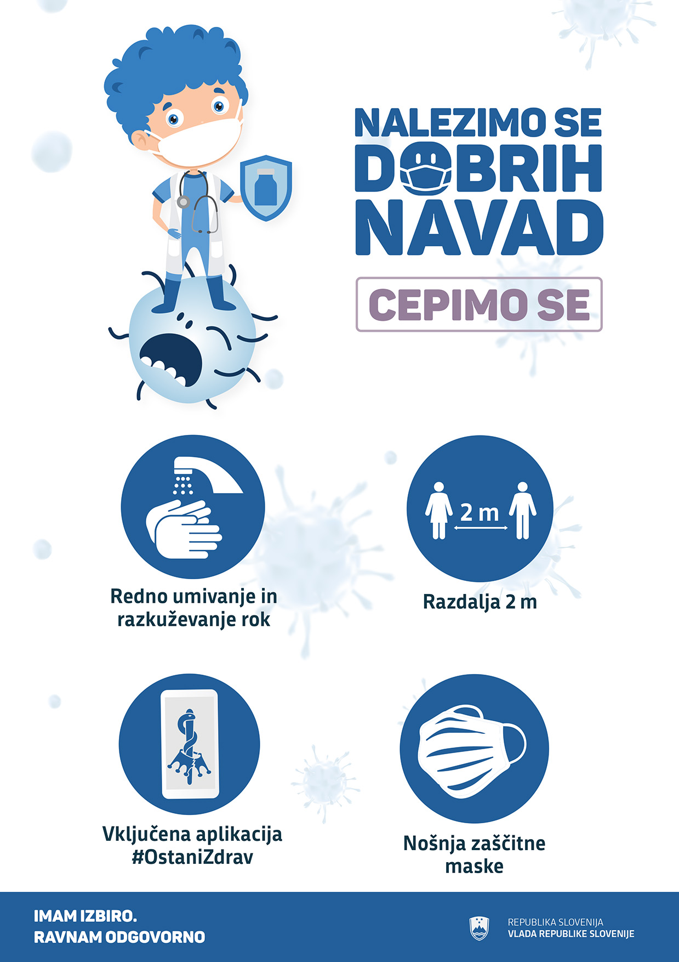

1. Na to je pomembno vplivala tudi konec oktobra 2020 razglašena epidemija, ki je plačo zaradi izplačil dodatkov opazno dvignila.